NO：2023KH223-WMS001

苏州冠鸿智能装备有限公司

太原重工平库WMS

《WMS系统操作说明书》
 | 安装、使用前请阅读使用说明书  妥善保存，以备将来参考

太原重工轨道交通设备有限公司
2024年1月

目录
苏州冠鸿智能装备有限公司 1
太原重工平库WMS 1
1 系统说明 3
1.1 登入 3
2 模块信息 3
2.1 基础信息 3
2.2 界面 3
模块：模块用于筛选页面 4
2.2.1 库区信息 4
2.2.2 货位管理 4
2.2.3 设备管理 5
2.2.4 物料信息 5
2.3 库存管理 6
2.3.1 库存详情 6
2.3.2 库存统计 7
2.4 任务管理 7
2.4.1 当前入库任务 7
2.4.2 当前出库任务 8
2.4.3 入库历史任务 8
2.4.4 出库历史任务 9
2.5 用户管理 9
2.5.1 账户管理 9
2.5.2 角色管理 10
2.5.3 角色权限分配 10
角色权限分配特殊功能：权限分配 10
2.6 日志管理 11
2.6.1 系统日志 11

- 系统说明
  - 登入
可通过浏览器地址栏输入服务地址 http://localhost:8080/
即可进入登录页（各个功能下文有详细讲解）。
超级管理员账号：WMS密码：123456
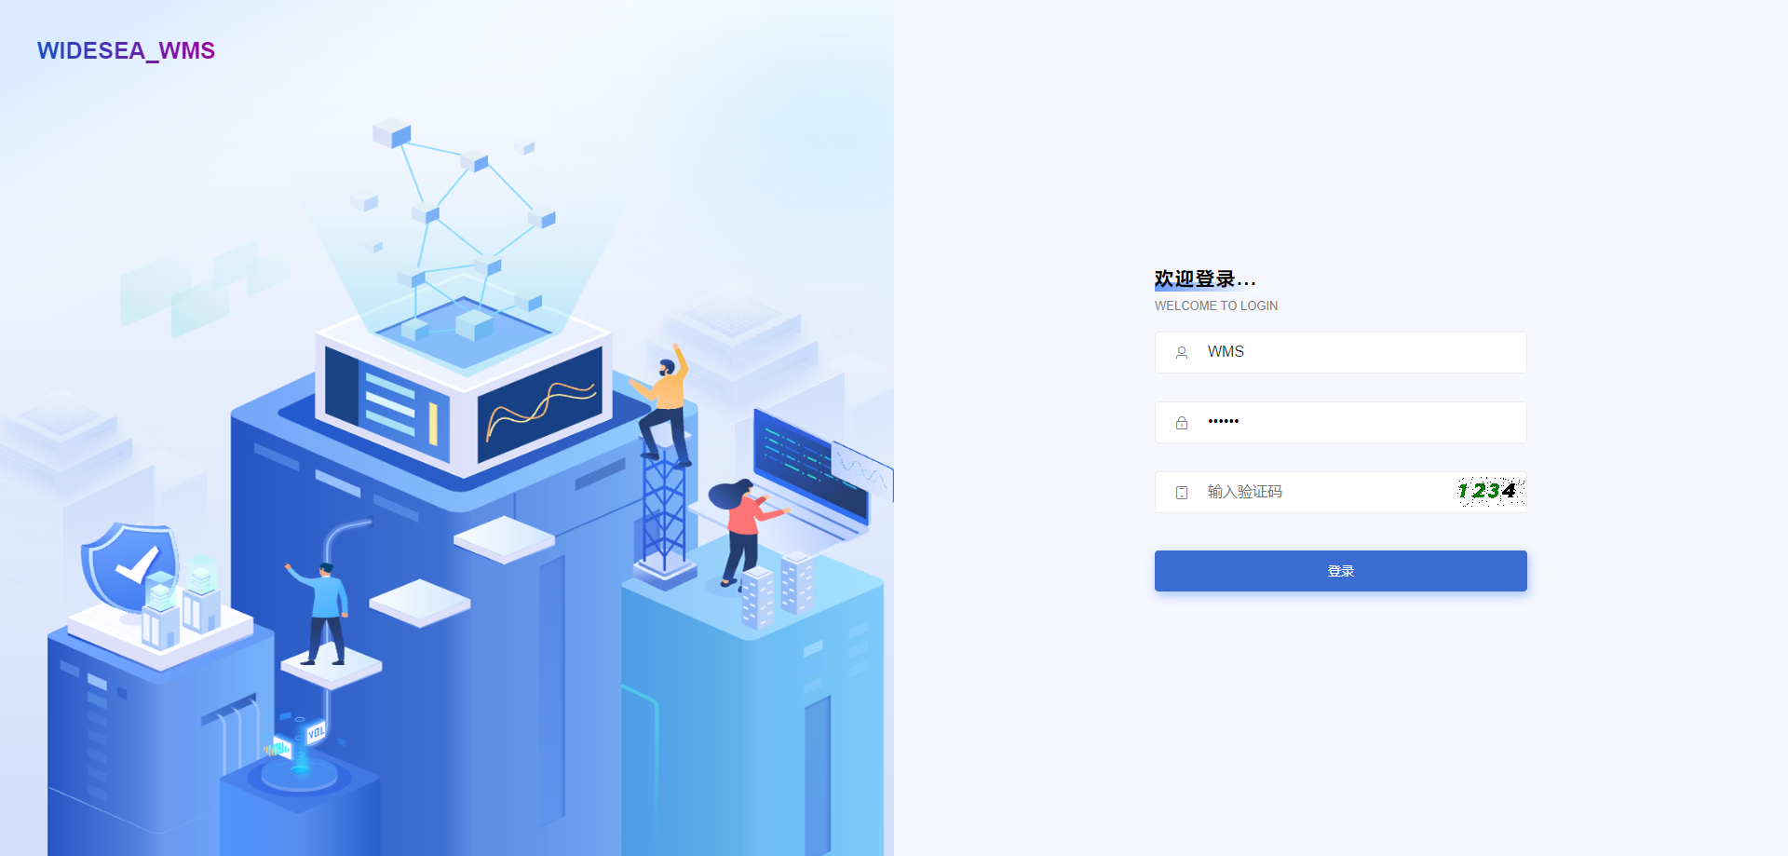
- 模块信息
  - 界面
界面主要分为四个区域分别是：模块、标题、功能和内容
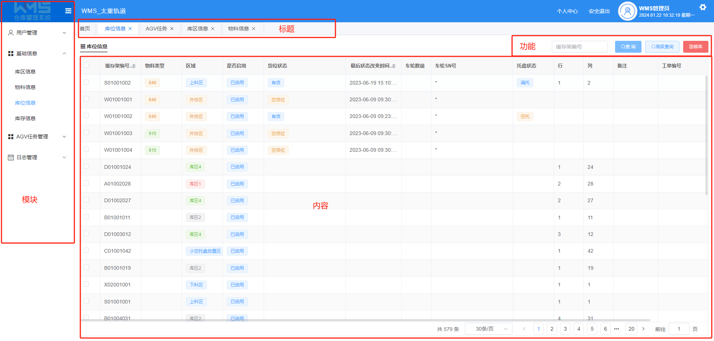
模块：模块用于筛选页面
标题：标题用于表示当前所在页面
功能：功能用于管理当前页面内容
内容：内容用于展示当前页面的内容
  - 基础信息
    - 库区信息
库区信息基础功能：查询、新建，编辑
库区信息描述：用于区域的信息显示，可将货位进行分区管理。
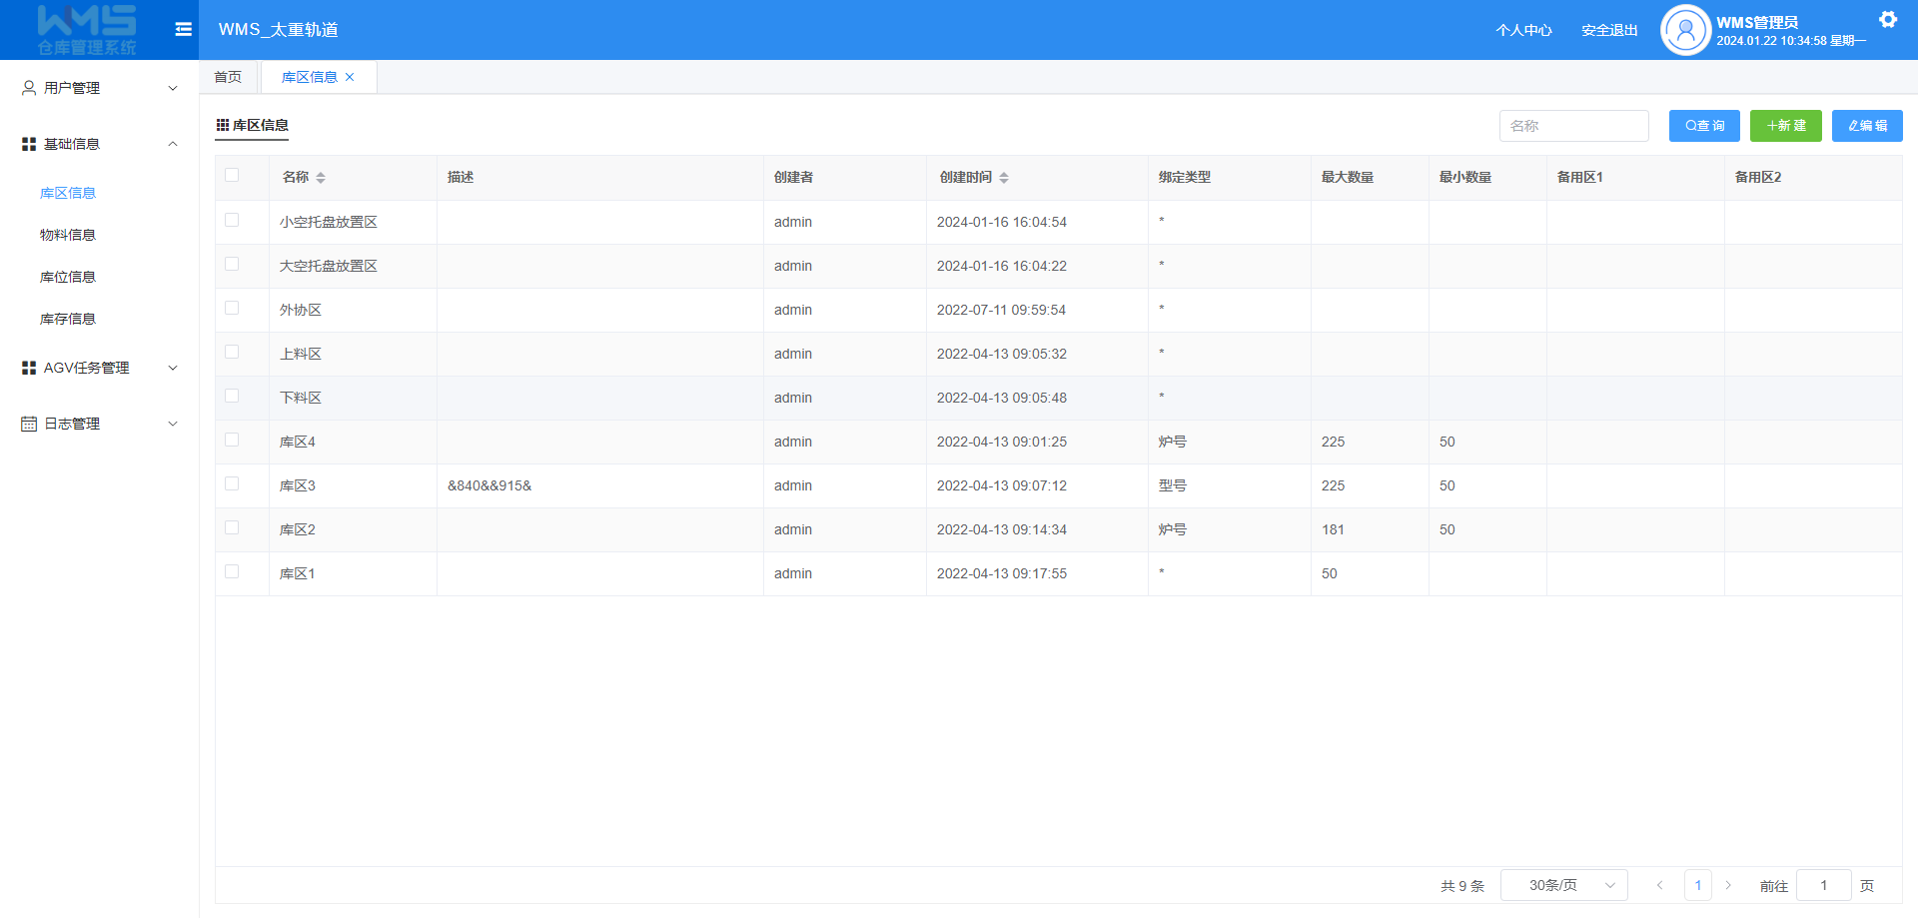
    - 物料信息
物料信息基础功能：查询、高级查询、新建、编辑、
物料信息描述：用于显示物料的基础信息，可对物料进行分区管理。
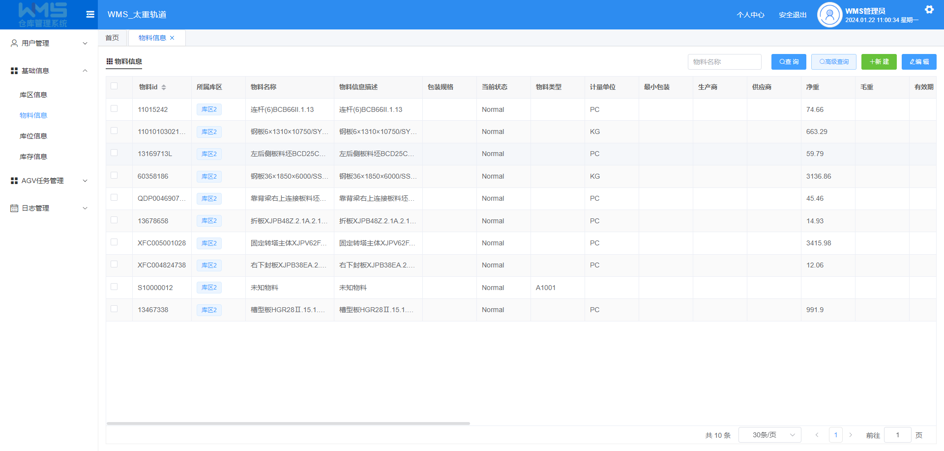

    - 库位信息
库位信息基础功能：查询、高级查询、移库，禁用、取消禁用
货位信息描述：用于对现场货位的管理及显示，可分区管理，禁用后该货位将不能进行出入库。
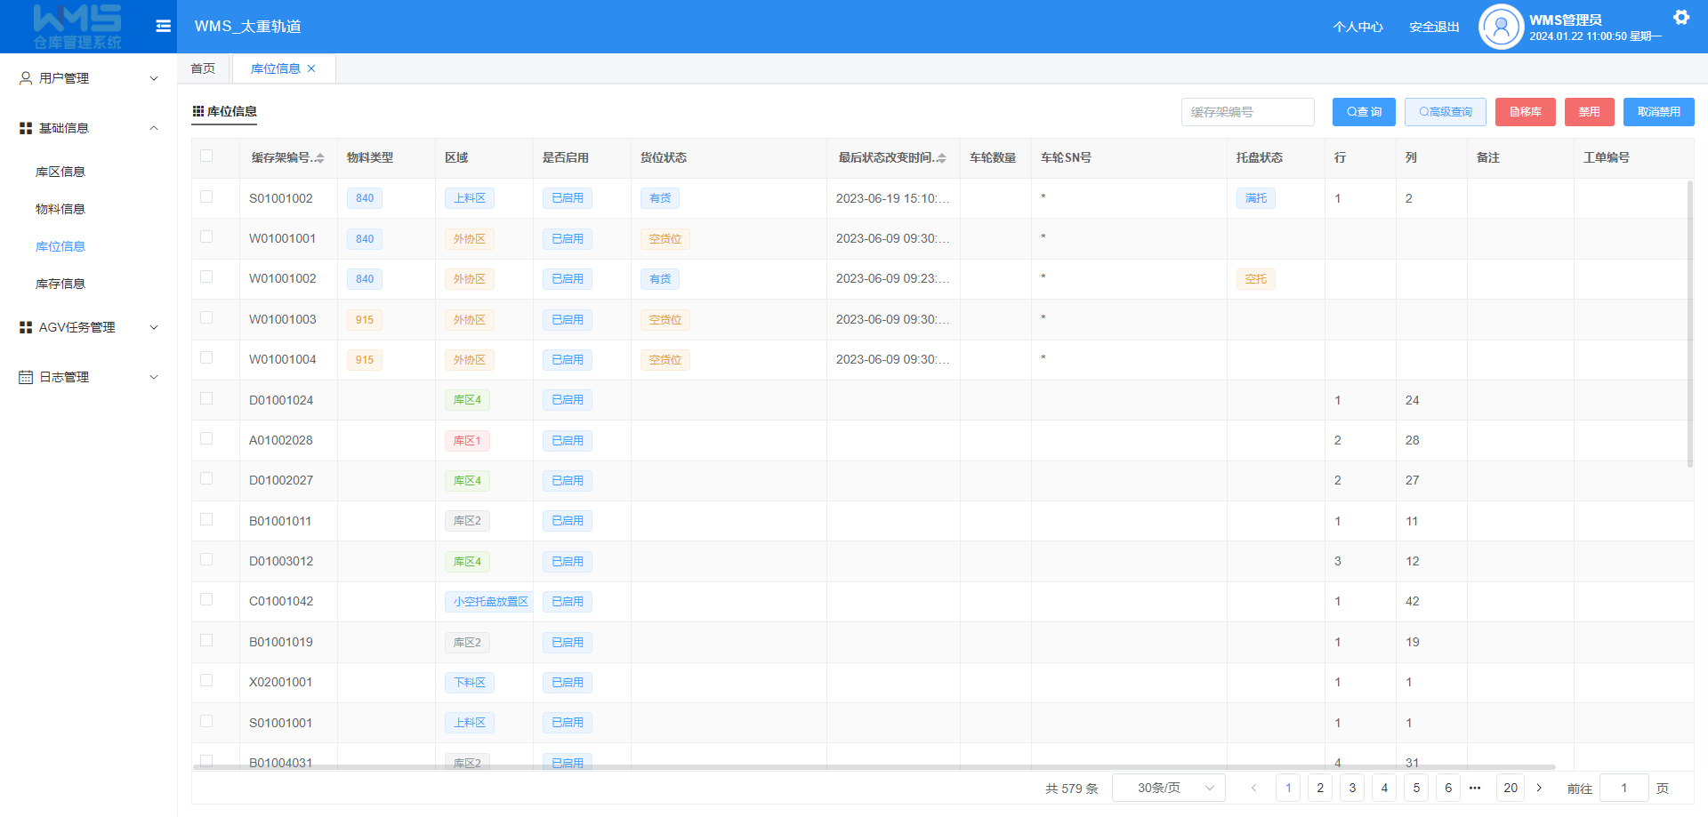
    - 库存信息
库存信息基础功能：查询、条件查询
库存详情描述：当前库存所存在的名称，位置，状态，货位，等详细信息
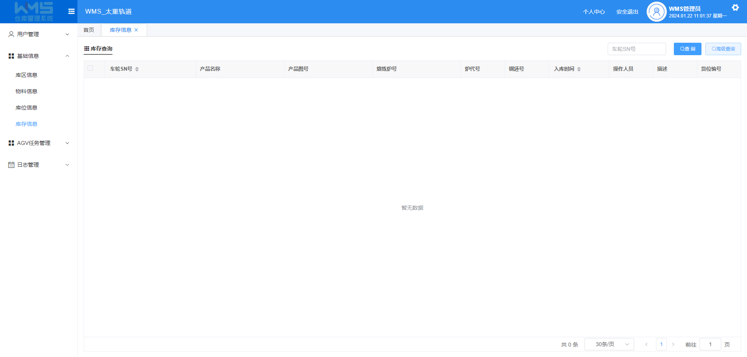
  - AGV任务管理
    - AGV任务
AGV任务基础功能：查询、高级查询、手动添加任务
AGV任务描述：查询当前AGV任务的详细情况，可对其进行手动添加AGV任务
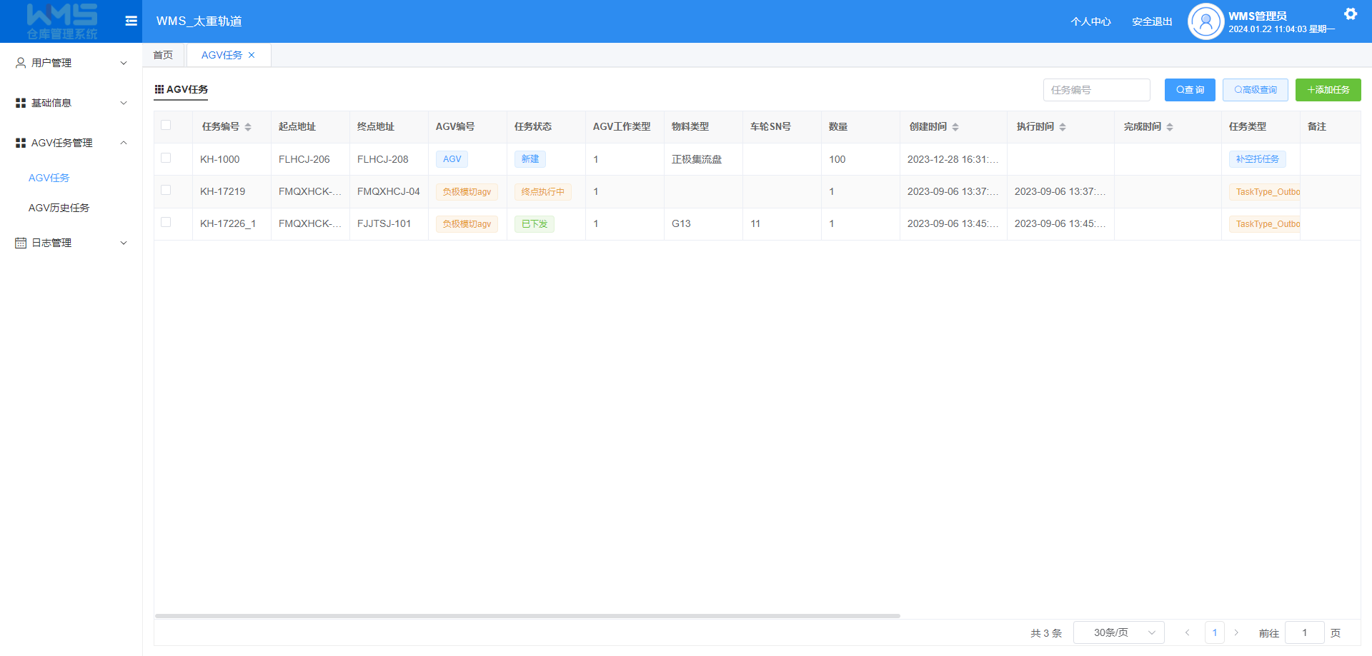
    - AGV历史任务
AGV历史任务基础功能：查询、高级查询
AGV历史任务描述：查询已结束的AGV任务详细情况
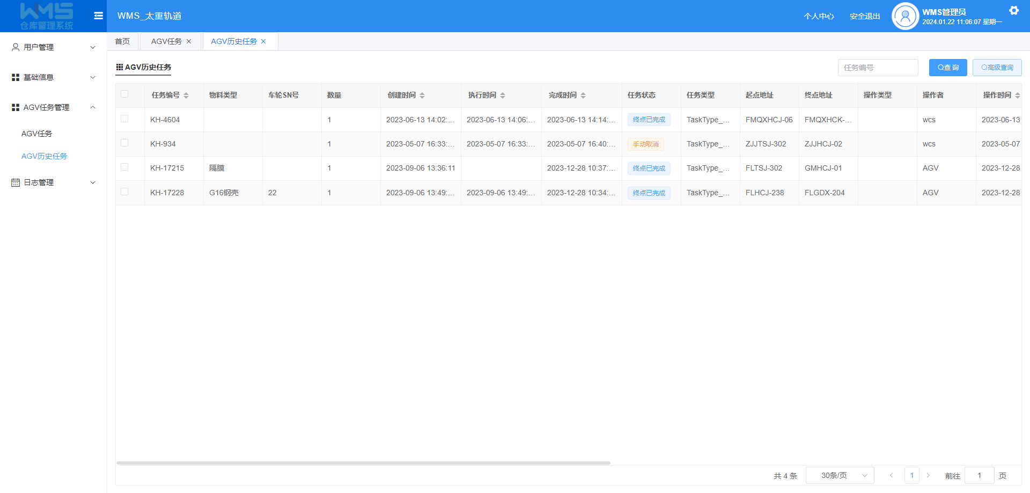
  - 用户管理
    - 用户管理
用户管理基础功能：查询、高级查询、新建、编辑、删除
用户管理描述：可用账号基础信息进行管理
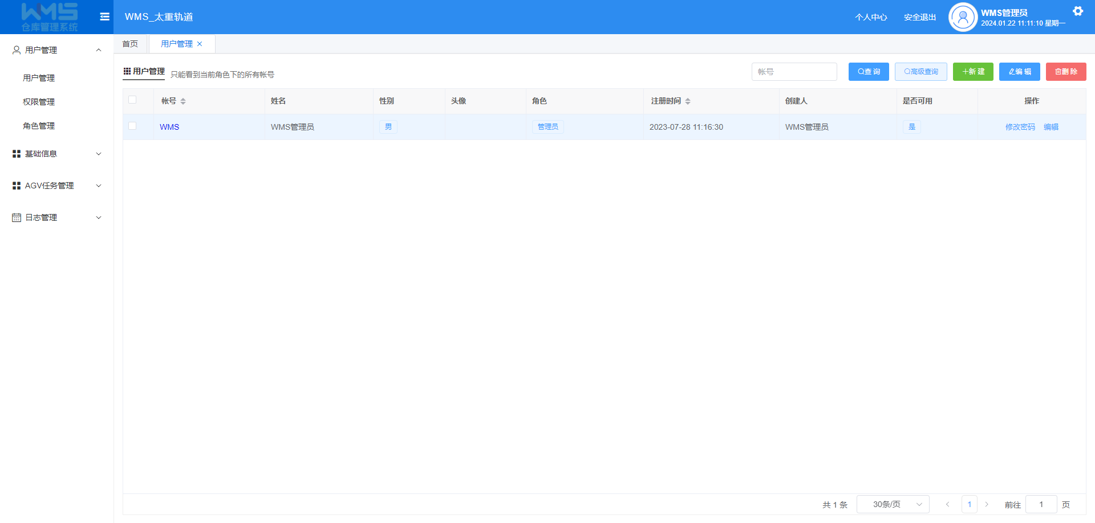
    - 角色管理
角色管理基础功能：查询、高级查询、新建、编辑、删除
角色管理描述：可对角色基础信息进行管理
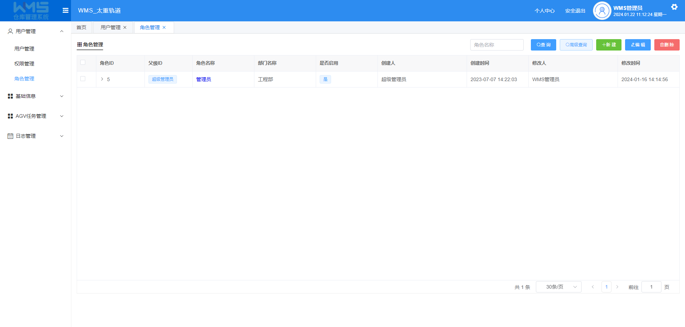
    - 权限管理
权限管理特殊功能：权限分配
角色权限分配：为角色分配权限，精确到按钮
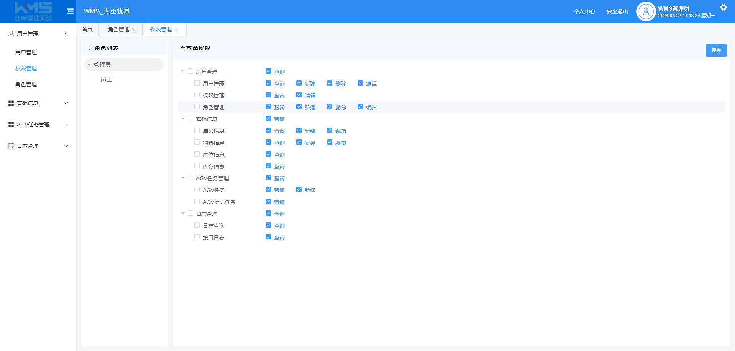
  - 日志管理
    - 系统日志
系统日志：系统操作日志
系统日志基础功能：条件查询
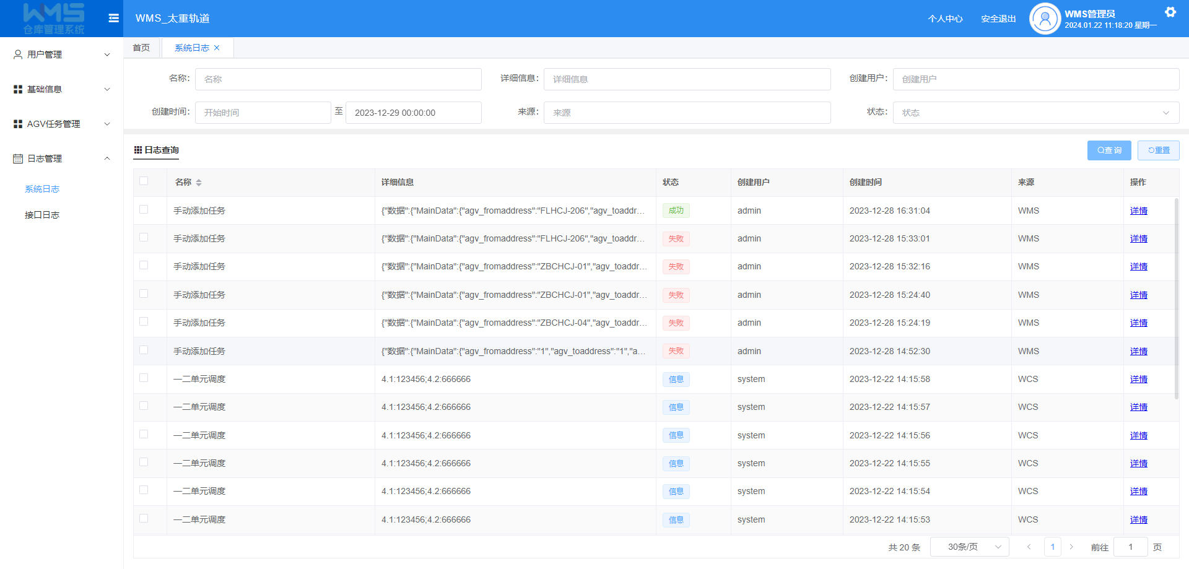
    - 接口日志
接口日志：接口调用日志
接口日志基础功能：查询、高级查询
